九一年度
台北市立松山高級中學 第二次月考高一基礎物理試題 第二學期

一: 單選題(60%)
01.小明自定一種新溫標，他將冰點與沸點等分為200格，且將冰點的溫度定為50p今小明測量一杯水的溫度為150p時，則該溫度與攝氏幾度等溫？ (A)30ºC (B)40ºC (C)50ºC (D)60ºC。
02.下面有關熱的觀念，哪一項敘述是正確的？ (A)熱是一種存在於物體內的一種物質 (B)溫度不同的物體接觸時，熱會由高溫體流向低溫體 (C)物體所含的熱量愈多，溫度也一定愈高 (D)將一杯水倒入游泳池中，由於游泳池水的質量很大，所以熱一定是從游泳池水流向倒入的那杯水中。
03.有甲、乙兩個物體，已知甲物體質量10公克，吸熱20卡時溫度可升高20ºC﹔乙物體質量20公克，吸熱30卡時溫度可升高20ºC。則甲、乙兩物的比熱之比為 (A)1：2 (B)2：1 (C)2：3 (D)4：3。
04.小明作了一個保溫設計：「把要保溫的東西放入塑膠桶中加蓋，再用棉被覆蓋住。」關於此一設計，下列哪一項評語正確？ (A)此設計對於「冰」等冷凍的東西無效，蓋棉被反而熔得更快 (B)加棉被會使溫度上升，故只適用於想使物體溫度提升的情況 (C)不管要保溫的東西比室溫冷或熱，棉被可使溫度的變化減小 (D)蓋不蓋棉被都一樣，因為只要塑膠桶一加蓋，熱量就傳不出去。

05.在寒冷的冬天，以手接觸金屬器材常覺得較同溫度的木質器材冰冷，其主要原因為何？ (A)金屬熱傳導能力較木材大 (B)金屬熱傳導能力較木材小 (C)金屬比熱較木材大 (D)金屬比熱較木材小。
06.小明約小華到家裡看灌籃高手影集，其間小明端了一杯熱開水給小華。假設熱開水溫度為90ºC，質量為240克，則小華須加入多少0ºC的冰，才可使開水溫度降為40ºC？（不計熱的散失，冰的熔化熱為80卡／克） (A)50克 (B)100克 (C)150克 (D)200克。
07.冬天湖水結冰從表面開始，其原因為何？（冰的密度為0.92公克／公分³） (A)水的溫度越低，密度越小 (B)水的溫度越低，密度越大 (C)水溫降至4ºC時密度最小，溫度再下降，密度越來越大 (D)水溫降至4ºC時密度最大，溫度再下降，密度越來越小。
08.火力發電廠和核能發電廠常建在海邊或湖邊，除了原料船運的便利之外，另一主要理由為？ (A)發生爆炸時可以就近以大量水來灌救 (B)可以用大量的水來稀釋發電廠所產生的廢料 (C)水的比熱很大，可用來冷卻發電後所產生的大量餘熱 (D)發電廠的鍋爐必須產生大量的水蒸氣以推動渦輪機來發電。
09.甲、乙兩個相同燒杯，將甲燒杯的表面塗黑，今將兩燒杯裝等量、等溫的熱水後，置於室溫下，使其冷卻時 (A)甲燒杯因為不透光，水的熱輻射無法射出，所以溫度下降較慢 (B)乙燒杯的透光度高，熱水的熱輻射很容易射出去，因此降溫較快 (C)甲燒杯的熱輻射能力較強，因此水溫下降較快 (D)乙燒杯的吸收能力較強，所以水溫下降較慢 。

10.錫箔紙有一面光亮，另一面粗糙，當使用烤箱燒烤一隻雞時，應該如何包裹？理由何在？ (A)粗糙面應該朝外，因為如此吸收熱輻射較快 (B)粗糙面應該朝外，因為如此有利於熱傳導 (C)光滑面應該朝外，因為它是熱的良好導體 (D)光滑面應該朝外，因為它是熱的良好吸收體。
11.輻射是一種傳熱方式，關於熱輻射，下列敘述何者錯誤？ (A)熱輻射是以電磁波形式吸收或放出能量的 (B)熱輻射不能在真空中傳遞 (C)對輻射能吸收良好的物體，也是發射輻射能良好的物體 (D)物體的溫度在絕對零度以上，會不斷發出輻射能，同時也吸收輻射能。
12.有關熱的傳送，下列敘述何者錯誤？ (A)保溫瓶內有一夾層抽成真空，可用來阻止熱的輻射 (B)太陽就是經由輻射方式把熱傳到地球的 (C)熱空氣上升，冷空氣下降，是一種對流現象 (D)因為木材或塑膠不容易導熱，所以常用為鍋壺等廚具之握柄。
13.下列有關熱的傳播與物態變化的敘述，那一項錯誤？ (A)在某一時間內，經由金屬棒傳導的熱量與兩物體的溫度差有關 (B)真空燜燒鍋是利用「真空中不會有熱傳導」的觀念所設計而成 (C)冰熔化成水時，溫度一直升高 (D)當冰未完全熔化成水時，一大氣壓下它的溫度會一直維持在0°C，這個過程仍在吸收熱量。
14.一均勻金屬圓板之中心有個圓孔半徑為r，今將圓板均勻加熱，則此圓孔半徑r (A)不變 (B)變大 (C)變小 (D)可能變大也可能變小。
15.冰箱與冷氣機的構造均含有壓縮器、凝結器、膨脹閥、汽化器四部分，另外還須用到冷媒。其中冰箱用以冷卻食物的構造部分為何？ (A)壓縮器 (B)凝結器 (C)膨脹閥 (D)汽化器
16.將電鈴放在裝有抽氣機的鐘罩內，通電後見電鈴的鈴鎚震動，今將罩內的空氣漸次抽出後，鈴聲漸小而終至完全聽不到鈴聲，這是因為 (A)鈴聲全被抽氣機抽走了 (B)鈴鎚的震動頻率漸次變高，以致超出聽覺的範圍 (C)缺少空氣當聲波的介質，以致鈴聲不再傳到我們的耳朵 (D)鈴聲被鐘罩以及氣體分子完全吸收。
17.「響度」、「音調」與發音體的振動有何關係？ (A)響度愈大，音調即愈高，且發音體之振動亦較快 (B)響度愈大，音調即愈低，而發音體之振動也愈慢 (C)發音體的振動愈快，則音調愈高，但是響度卻不一定變大 (D)發音體振動的愈快，則響度愈大，但音調卻不一定變高。
18.小華面向前方692公尺處的大廈高聲吶喊，如小華的聲波波長為1.2公尺，且當時的聲速為346公尺／秒，則下列哪一項敘述是正確的？ (A)小華的聲音頻率為200赫 (B)當時的氣溫為30ºC (C)小華經3秒後可聽到回聲 (D)要聽見回聲應經過4秒 。
19.聲音傳播一段距離後，便不易聽清楚，除了被介質的吸收的原因外，另一個原因是 (A)聲波的頻率隨傳播距離的增加而降低 (B)聲波波長隨傳播範圍擴大而變短 (C)聲波波速受空氣阻力影響而減慢 (D)聲波的振幅隨能量分配範圍擴大而減小。
20.下列有關樂音與樂器的一些敘述，哪一項是正確的？ (A)演奏提琴時，右手拉弓的作用是調節音調 (B)吹奏的管樂器愈短時，所發出的音調也愈高 (C)將開水注入熱水瓶中，水愈多時所聽見的音調愈高，這是因為水量增加時，可使傳播的聲速變大 (D)同長度的弦，愈粗者，其音調也愈高。

21.三個人在操場上談話，小英的聲音又尖又高，小強的聲音宏亮大聲，小雯說話又快又急。這些聲音在空氣中散播開來，何者傳得最快？ (A)小英的聲音傳的最快 (B)小強的聲音傳得最快 (C)小雯的聲音傳的最快 (D)三人的聲音傳得一樣快。
22.聲波的波速在空氣中為330m/s，人耳可以聽到的聲波頻率範圍約為20~20000HZ，下列那一項是相當於常人所能聽到的空氣中聲波的波長？ (A)5.0×10²m (B)5.0×10m (C)5.0×10⁻²m (D)5.0×10⁻⁴m
23.當波長為1.7公尺的聲波由空氣折射水中時，該聲波在水中的波長為（已知空氣中聲速為340公尺／秒，水中聲速為1460公尺／秒） (A)0.4 (B)0.73 (C)1.7 (D)4.0(E)7.3。
24.一艘海軍探測船發送一道筆直的聲波到達海底，經過1.5秒收到回音，若在海水中的聲速為1500m/s，則在此位置海底的深度為若干公尺？ (A)500 (B)1000 (C)1125 (D)2250 (E)800公尺。
25.下列有關聲音強度的敘述，何者正確 (A)聲音的強度也即是聲音的響度 (B)分貝與聲音強度為相同的單位 (C)80分貝的聲音，其強度為50分貝聲音的30倍 (D)0分貝時，聲音的強度約為10⁻¹²瓦／公尺²。
26.如何降低一面鼓發出的樂音音調？ (A)用較大的力打擊鼓面 (B)用較小的力打擊鼓面 (C)打擊靠近鼓面邊緣處 (D)放鬆鼓面的緊張程度 (E)無法改變音調。
27.下列有關光學發展的描述，哪一項是不正確的？ (A)反射定律比折射定律發展的早 (B)牛頓從稜鏡色散的研究中得出白光是一種複合光的結論 (C)海更斯與牛頓對光的性質抱持相同的看法 (D)馬克士威認為光是一種電磁波。
28..某生的近視眼鏡度數為200度，則該透鏡為 (A)焦距0.5公尺的凸透鏡 (B)焦距2公尺的凸透鏡 (C)焦距2公尺的凹透鏡 (D)焦距0.5公尺的凹透鏡。
29.下列有關光性質的敘述，哪一項是正確的？ (A)光與繩波一樣，都需要倚賴介質來傳播 (B)太陽所發出的可見光與廣播電視台所傳送的電磁波，本質上是不一樣的 (C)X光是由高速運動的中性粒子所組成，與波動無關 (D)光兼具有粒子與波動的雙重性質 (E)愛因斯坦有關光的研究，說明光是一種波動
30. 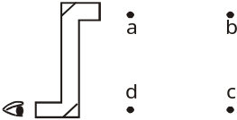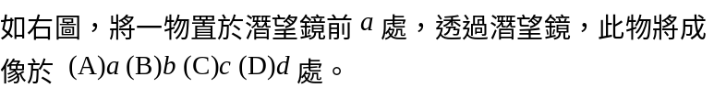
二:多重選擇題(40%)
31.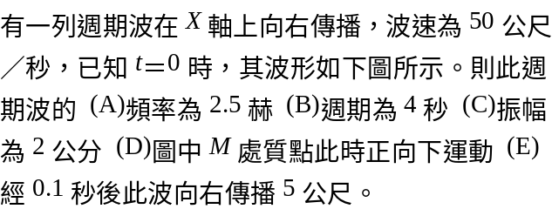 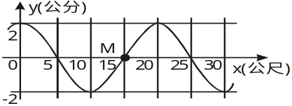
32.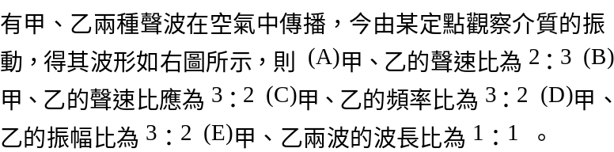 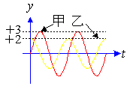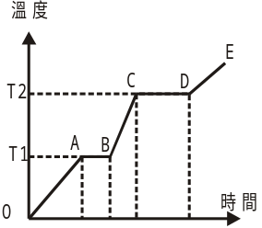
33.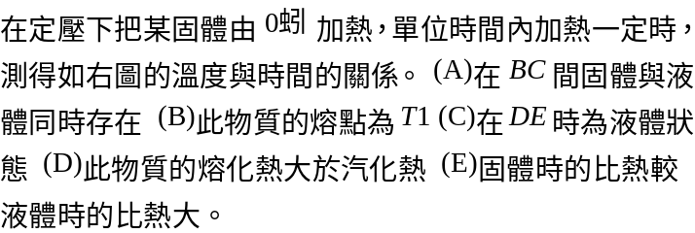
34下列敘述何者正確？ (A)遠視眼所配眼鏡為凸透鏡 (B)道路轉彎處常使用凸面鏡 (C)對空探照燈是採用拋物面鏡的設計 (D)物置於凸透鏡前兩倍焦距外，所生像在凸透鏡後焦距與兩倍焦距之間 (E)物置於凸透鏡前焦距與兩倍焦距之間，所生像在凸透鏡後兩倍焦距之外。
35.下列有關熱傳遞方式的敘述，何者正確？ (A)燒開水是用對流方式傳熱 (B)烘焙麵包是用輻射方式傳熱 (C)煎魚是用傳導方式傳熱 (D)用冰塊冷藏食物時把冰塊放在食物上面效果優於放在食物下面，是基於傳導的原因 (E)熱量總是由含熱較多的物體傳遞向含熱量較少的物體。
36.下列敘述何者正確？ (A)1焦耳約合4.2卡 (B)一均勻金屬圓板均勻加熱，則中心之圓孔半徑將變小 (C)夏天中午進入高大的禮堂中，會感覺較清涼是因為熱的對流作用 (D)愈冷溫度愈低，可以低到－100°C、－1000°C等 (E)愈熱溫度愈高，可以高到100°C、1000°C。
37.下列有關汽化蒸發、沸騰的敘述何者正確？ (A)蒸發是液體汽化方式之一，可以在任何溫度下進行 (B)沸騰是液體汽化方式之一，但必須在特定之溫度下（視氣壓而定）才能發生 (C)液體之比熱愈大，則加熱升高其溫度愈容易 (D)同一種物質之汽化熱與其凝結熱相等 (E)同一種物質，每克所需的熔化熱常大於汽化熱。
38 如何判別凹、凸透鏡？ (A)以手觸摸，外圍薄而中央厚者為凸透鏡 (B)放在陽光下，能聚光者為凹透鏡 (C)看書本文字時，可得放大正立像者為凸透鏡 (D)觀看遠方景物時，可得倒立像者為凸透鏡 (E)任意移動透鏡，所見均為縮小像者為凹透鏡。

